TD 1

Question 1)

Acteurs :

* - Enfants
* - Assistante Sociale
* - Juge
* - Directeur
* - Educateurs Spe
* - Psycologue
* - Famille d'accueil
* - Service généraux

Tâches :

* Placement
* Archivage
* Allocations
* Décision juge
* Suivi
* Famille
* 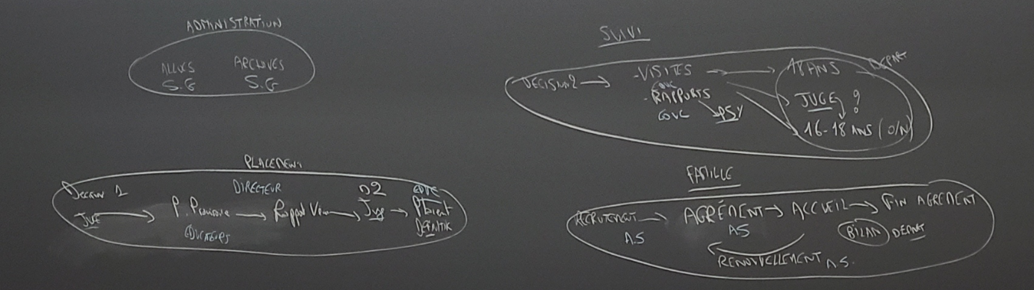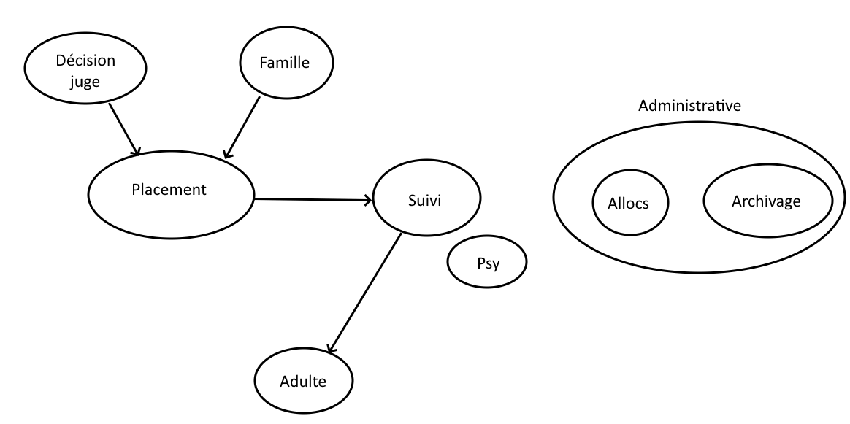Adultes